|  |  |  |  |  |
| --- | --- | --- | --- | --- |
| **W:\96. 기타\미생물실증지원센터(pcmo)_로고logo.png** | | **보도자료** | | **\\192.168.40.251\qm\96. 기타\(재)백신글로벌산업화기반구축사업단_로고logo.png** |
| **배포일시** | 2023. 11. 7.(화) | | **보도일시** | 제한 없음 |
| **보도자료**  **담 당** | 대외협력팀 | 최대건 연구원 | | 061-928-8048 |
| dgchoi23@vaccinecmo.or.kr |

|  |
| --- |
| 미생물실증지원센터-화순군 주관  '2023년 재난 대응 안전한국 훈련' 실시  - 미생물실증지원센터-화순군 주관, 12개 유관기관·민간기업·민간단체 참여한 '2023년 재난 대응 안전한국 훈련' 실시  - 10월 31일(화), 총 220여 명이 「재난 및 안전관리 기본법」 제35조에 의거한 재난대비훈련 진행 |

* **​**미생물실증지원센터(센터장 조민)은 지난 10월 31일(화) 화순군(군수 구복규) 내 유관기관과 함께한 '2023년 재난 대응 안전한국 훈련’을 실시했다.

* 이날 훈련에는 미생물실증지원센터에서 ▲화순경찰서 ▲화순소방서 ▲호남119특수구조대 ▲육군 제7391부대 ▲한국전력 화순지사 5개의 유관기관과 ▲KT 동광주지점 ▲해양에너지 ▲화순전남대병원 ▲화순성심병원 ▲화순중앙병원 5개 민간기업과 ▲의용소방대 ▲안전보안관 2개 민간단체 및 미생물실증지원센터, 화순군청 직원을 포함한 총 220여 명이 참여했으며, 구복규 화순군수가 직접 상황실-재난 현장과 연계하여 훈련을 지휘했다.
* 이 훈련은  「재난 및 안전관리 기본법」 제35조에 따라, ‘미생물실증지원센터 대형화재 및 붕괴 사고’를 가정하여 관내 재난관리책임기관, 유관기관과의 재난 대응·협업 체계를 점검하는 훈련을 진행했다.
* 재난안정상황실과 미생물실증지원센터를 실시간 영상을 송출, 화순군수가 직접 지휘해 재난 대응 및 수습·복구를 단계적으로 추진했다.
* 미생물실증지원센터에서 진행된 이번 훈련을 통해 직원들은 재난 사고 최초 발생 직후에 이루어져야 할 화재 발생 신고, 대피 안내방송, 초기대응과 같은 절차를 알 수 있었으며, 차후 실제상황 발생 시 대응 능력을 키울 수 있었다.

붙임 : 사진자료 2부. 끝.

|  |
| --- |
| 본 저작물은 (재)백신글로벌산업화기반구축사업단 미생물실증지원센터에서 작성한 보도자료로, 출처표시를 하실 경우 자유롭게 활용이 가능합니다. |

**[붙임]**

**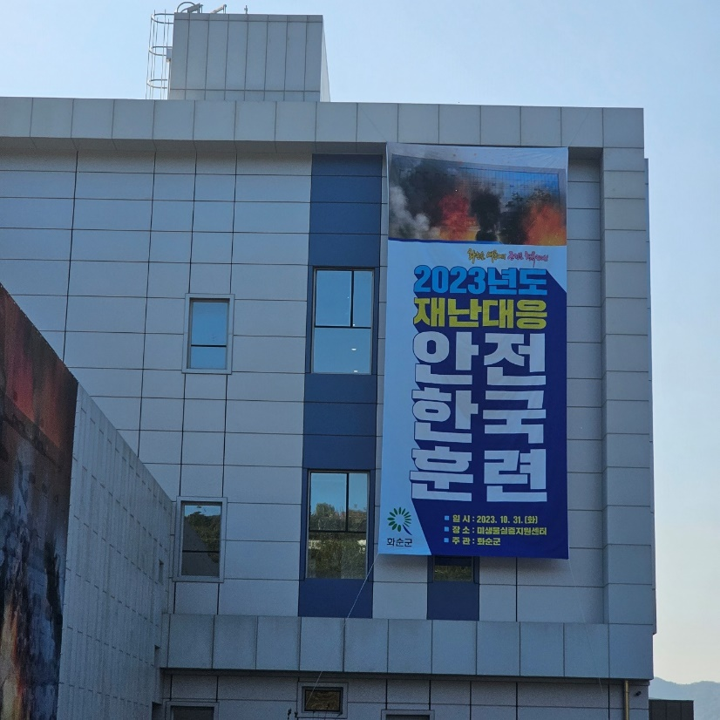**

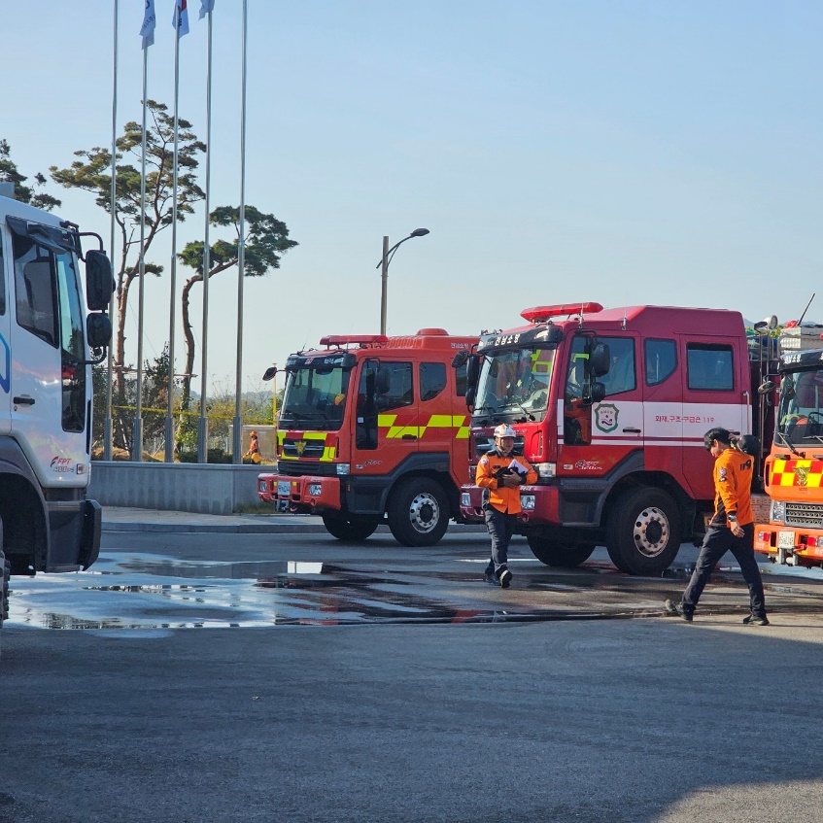

* 소방서, 경찰서, 병원 등 유관기관이 직접 참여하여 상황 훈련을 진행하고 있다.